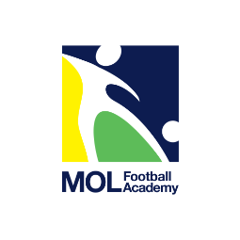

DAC TÁBOR 2022
Jelentkezési ív / Prihláška

ELÉRHETŐSÉGEK/ KONTAKTY

Lépes György +421 918 736 342
Ravasz Tibor
+421 907 219 357

- tabor@dac1904.sk

MOL Football Academy, Sportgimnázium pályái/
Ihriská Športhového
gymnázia
A RÉSZTVEVŐ ADATAI/ ÚDAJE ÚČASTNÍKA

Meno a priezvisko: Dátum narodenia:
Adresa:
Tel. rodičov:
E-mail rodičov:

TURNUS

I. Turnus:
2022. júl. 25. - 29.

II. Turnus:
2022. aug. 1. - 5.

RÉSZVÉTELI DÍJ/
ÚČASTNÍCKY POPLATOK 95 . - EUR

Aktivity na ihriskách DAC Akadémie a Športového gymnázia, obed, občerstvenie, pitný režim, tričko s logom DAC.

Dátum:

Podpis rodiča/zákonného zástupcu

A JELENTKEZÉSI ÍVET E- MAILBEN IDE KÜLDHETIK/ PRIHLÁŠKU ZASIELAJTE E- MAILOM NA ADRESU: TABOR@ DAC 1904 . SK

